Fotosyntese

Fotosyntesen er verdens viktigste prosess. Alt liv på jorda har sin bakgrunn i fotosyntesen. Oksygen er produktet av det planter produserer gjennom fotosyntesen. Vi trenger oksygen for at kroppen skal fungere.

Formelen for fotosyntese
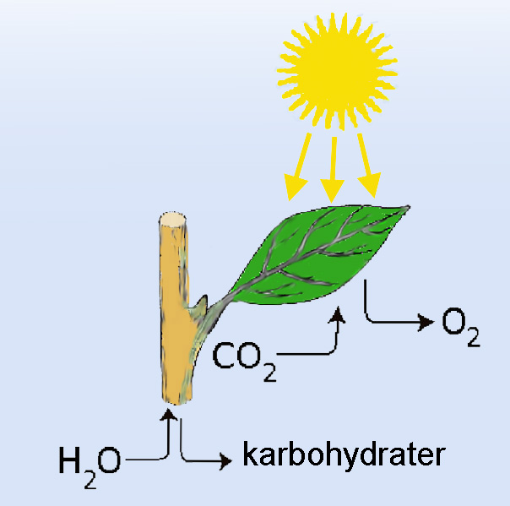
Illustrasjon av fotosyntese: ndla.no

Fotosyntesens prosess:
- Solenergi blir til kjemisk energi.
- Vann og karbondioksid tas opp i planten. Dette blir råstoffet i fotosyntesen.
- Fotosyntesen lager råstoffet til sukker og oksygen.

1. Vann (H₂O): Når det regner, går vannet ned i jorda. Planter suger opp vann fra jorda gjennom røttene og sender det til de grønne bladene hvor fotosyntesens prosess skjer.

2. Karbondioksid (CO₂): Karbondioksid finnes både som bundet og i fri tilstand i naturen. Karbondioksid dannes ved forbrenning av for eksempel, ved, kull, koks og olje/gass når nok oksygen tilføres. Det dannes også karbondioksid ved forbrenningsreaksjoner i vår organisme. Karbondioksid er det vi puster ut. I fotosyntesen blir karbondioksid tatt opp fra lufta gjennom spalteåpninger i bladet.

3. Lysstråler: Solenergi er en viktig energikilde for alt liv på jorda. Energi kan ikke bli borte, men kan overføres til en annen form. I fotosyntesen, som foregår i de grønne bladene, blir solenergi overført til kjemisk energi. Fotosyntesen skjer i kloroplast som er små deler inne i plantecellene. Inne i kloroplast er det de grønne fargestoffene, klorofyll som fanger opp energi fra sollyset. Den energien brukes til å bygge opp glukose (C₆H₁₂O₆) som igjen blir brukt til å danne større næringsstoffer som stivelse og cellulose.

4. Glukose (C₆ H₁₂ O₆): Glukose er et sukker som blir produsert i fotosyntesen. Sukkeret blir transportert til grenene, stammen eller røttene. Det blir omdannet til cellulose, stivelse eller olje, alt etter hvor det blir transportert. Og sånn får vi mat, som vi også trenger for å leve.

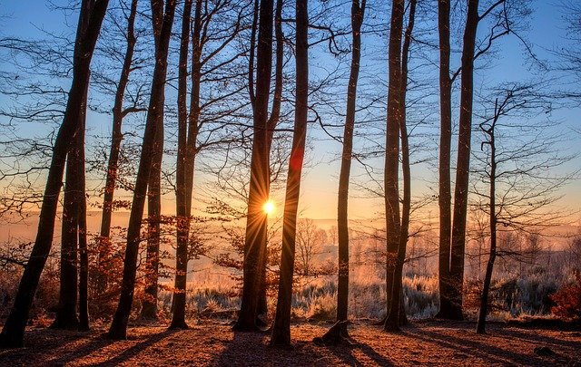
Trær. Foto: Pixabay
Trær består av 49 % cellulose

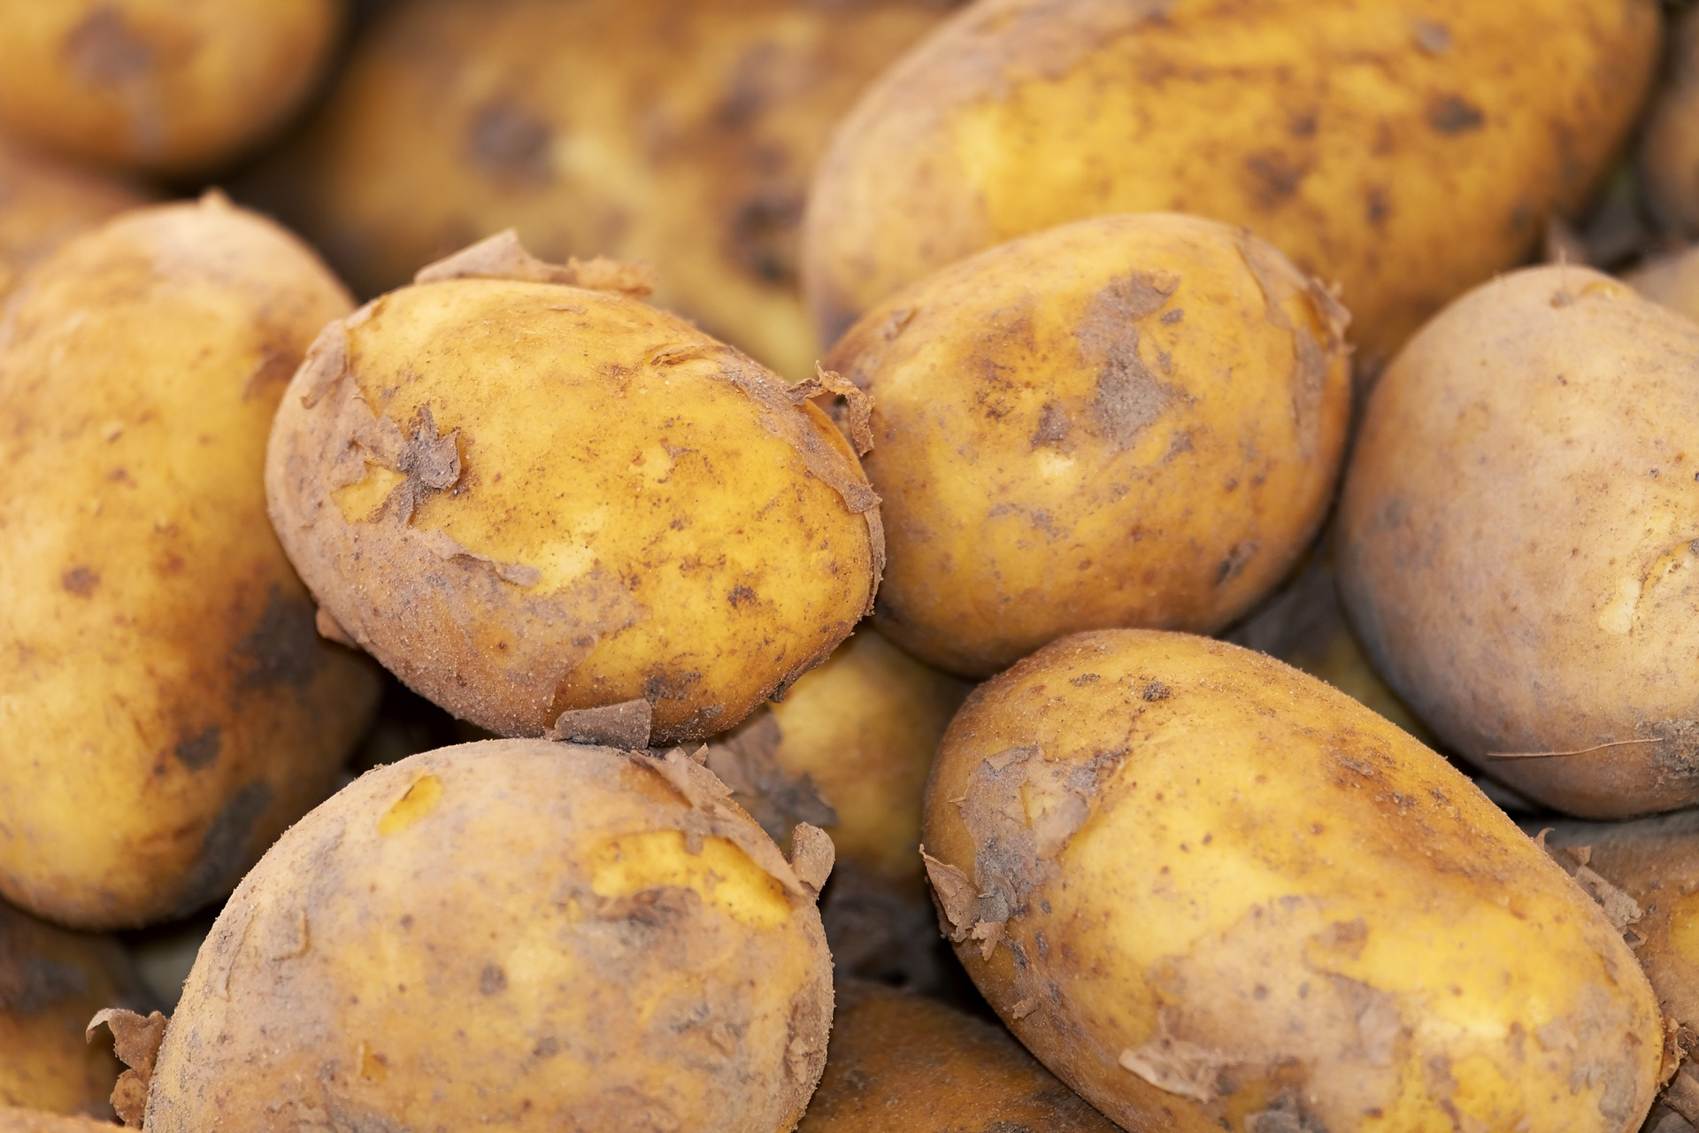
Poteter. Foto: Pixabay
Potet består av 16 % stivelse
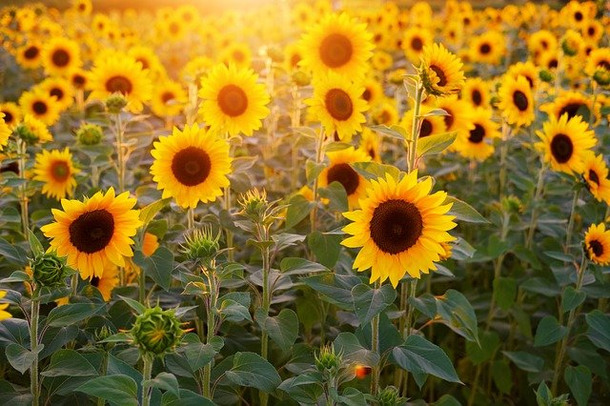
Solsikker. Foto: Pixabay
Solsikkefrø inneholder 49 % olje

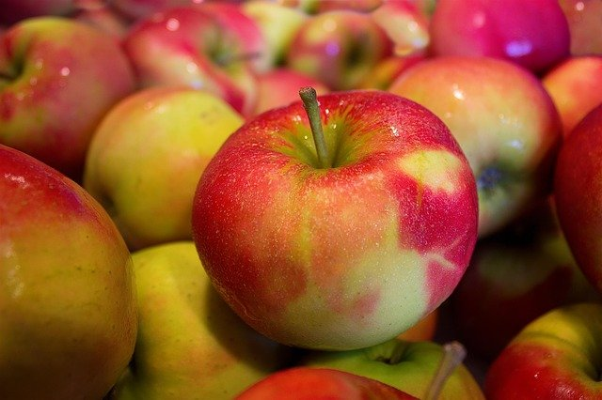
Epler. Foto: Pixabay
Eple inneholder 11 % sukker

5. Oksygen(O₂): I fotosyntesen brukes energien i sollyset til å lage glukose fra vann og karbondioksid, samtidig produserer også plantene oksygen. Oksygen blir transportert ut i lufta gjennom spalteåpninger på bladene. Som et resultat av fotosyntesen får vi oksygen i lufta. Det betyr at både dyr og mennesker drar nytte av fotosyntesen i form av det livsviktige oksygenet som blir produsert der.

I fotosyntesen bruker planter karbondioksid og vann for å produsere egne næringsstoffer som kalles glukose og oksygen ved hjelp av solenergi i en kjemisk prosess. Glukosen gir energi til plantenes celler slik at plantene vokser. Fotosyntesen er viktig for dyr og mennesker fordi organismer trenger oksygen for å eksistere.

Kilder:
www.viten.no
www.skogsnorge.no
https://snl.no
www.energiveven.no
www.nrk.no
https://youtu.be/TQSD2C4O6Iw

